创建和启动DAGScheduler

DAGScheduler主要用于在任务正式交给TaskScheduler提交之前做的准备工作：创建Job、将DAG的RDD划分到不同的Stage、提交Stage等。

在创建TaskScheduler之后创建DAGScheduler的代码如下：

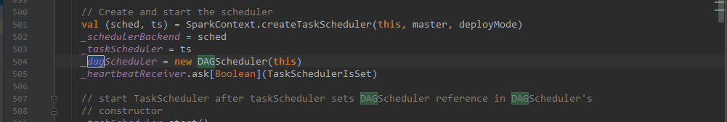

# DAGScheduler构造函数

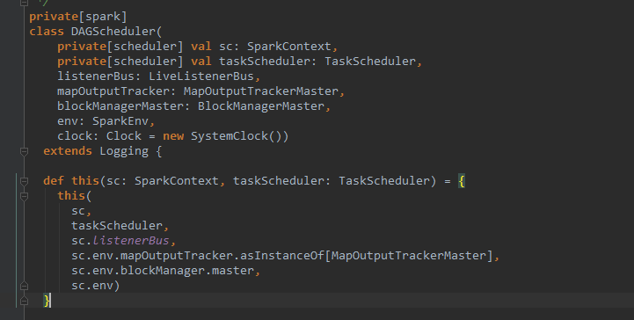

需要sc、taskScheduler、状态监听、blockMaster。

此外，dagScheduler维护JobID、stageID、Stage、activeJob、以及RDD的partition位置信息。

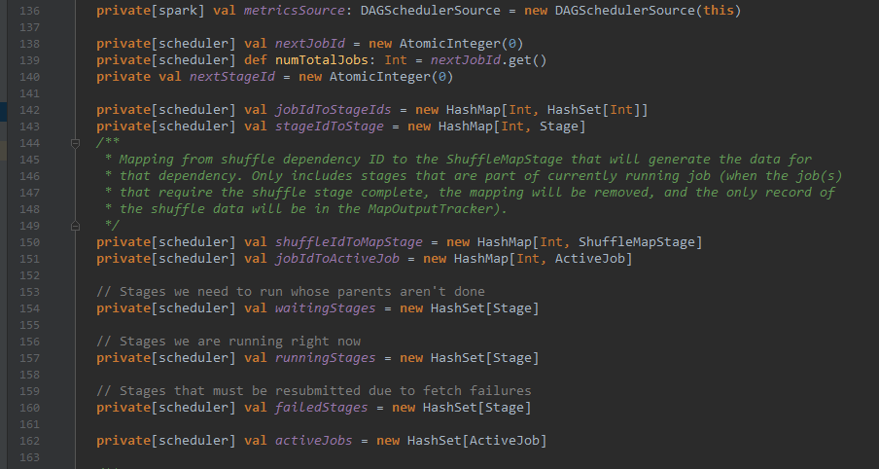

# 过程

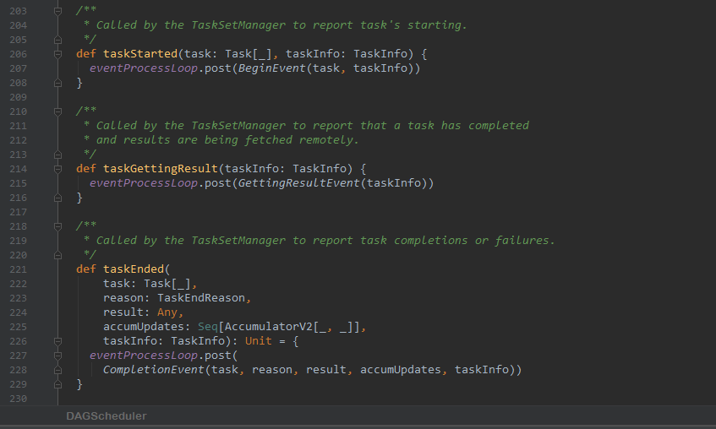

# 获得MapResult

